Szentgyörgyi Zsolt: Az öreg halász és a tűzoltóparancsnok Kovács Mária – óravázlat

Tantárgy : magyar
Osztály: 4.
Téma : Szentgyörgyi Zsolt: Az öreg halász és a tűzoltóparancsnok szövegfeldolgozás, meseírás

- Ismerkedés a mesével. Megfigyelési szempont: Milyen a mese hangulata? Milyen mesefajtához hasonlít?
- Szereplők, helyszín és a mesefordulatok kigyűjtése.
- Táblázat kitöltése. Külső és belső tulajdonságok beírása. Fantázia is segíthet.

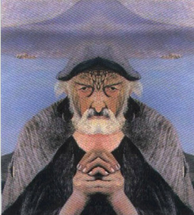 . |  | 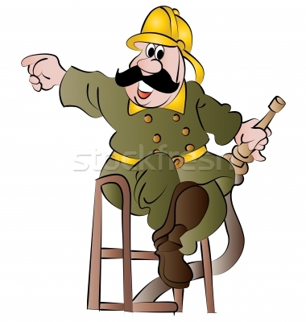
belső tulajdonság | külső tulajdonság | belső tulajdonság | külső tulajdonság
.

- Számozd a szavakat időrend szerint!

visszautazott
lubickolt
halászni indult
társalogtak
kikötöttek
zuhogott
szaladtak

- Házi feladat: 1 év múlva újra találkoznak. Hogyan? Mi történik? Találj ki új mesét!

